Тема урока. СВЕТИЛЬНИКИ В ДОМЕ

Наши глаза устроены так, что они видят предметы освещенными. При солнечном дневном свете – естественном освещении – этого достичь легко: практически в каждом помещении квартиры предусмотрено окно.
С наступлением сумерек искусственное освещение становится практически единственным источником света. Главное назначение освещения – создание благоприятных условий видимости и комфортности пребывания человека в помещении.
Особую роль в этом играют светильники – бытовые приборы, предназначенные для освещения помещения.

Виды светильников
Люстра - подвесное приспособление для нескольких свечей или электрических ламп, устанавливается посередине потолка

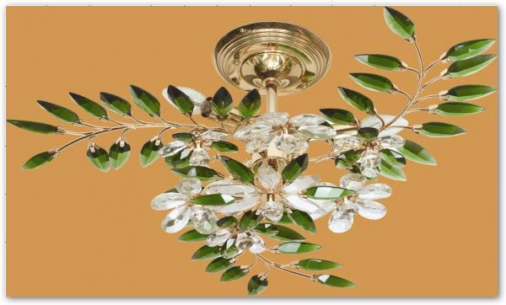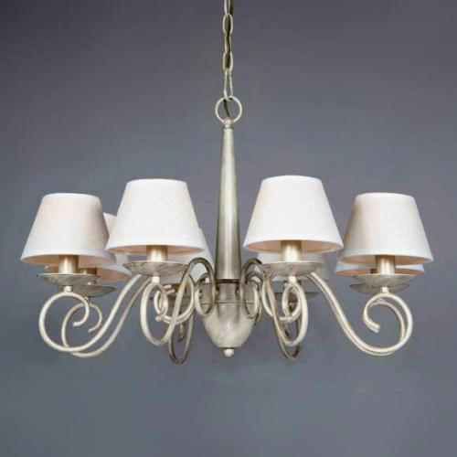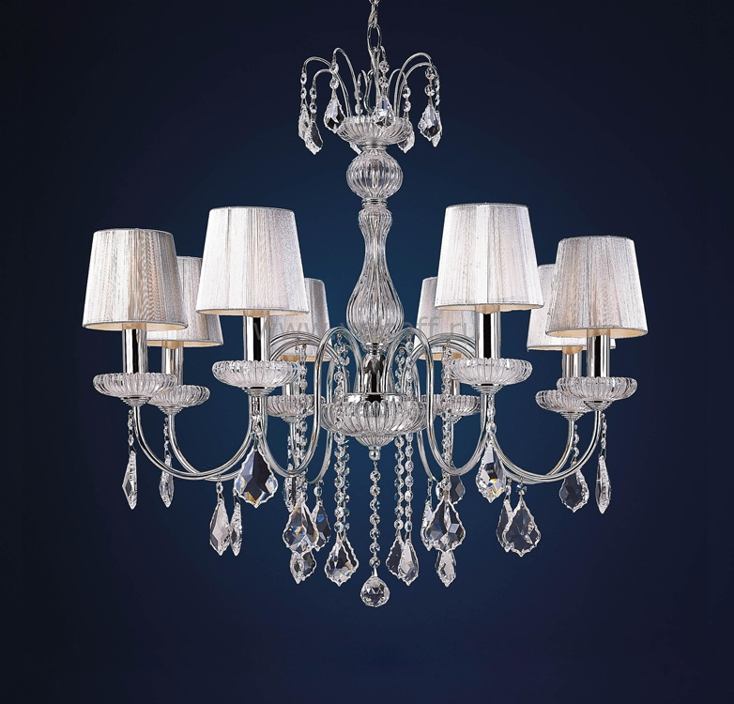

Бра – настенный светильник
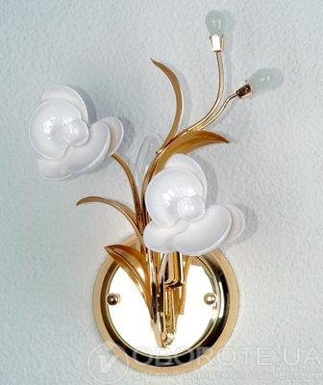

Торшер – напольный светильник
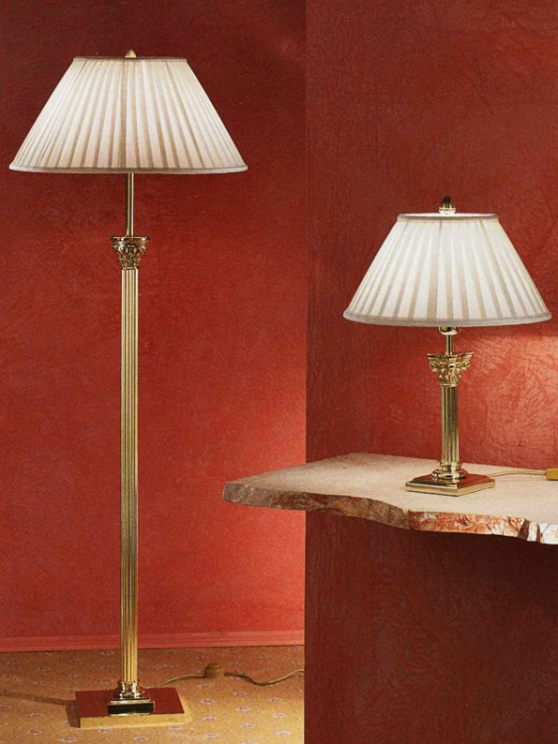
Настольная лампа – для освещения письменного стола, устанавливается на столе, тумбочке, комоде…

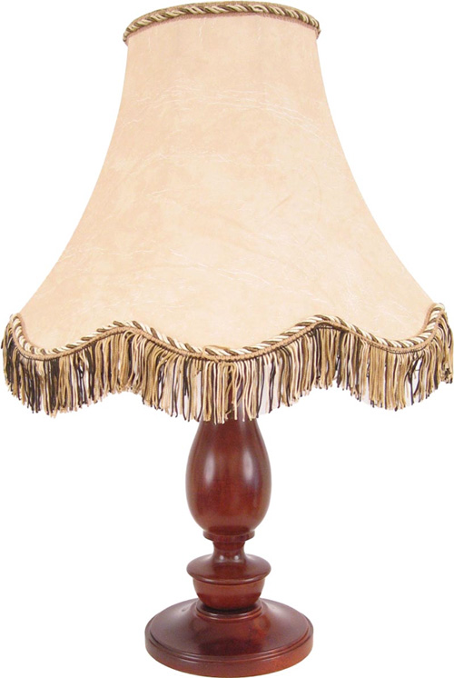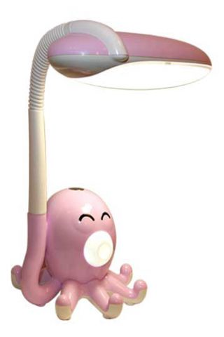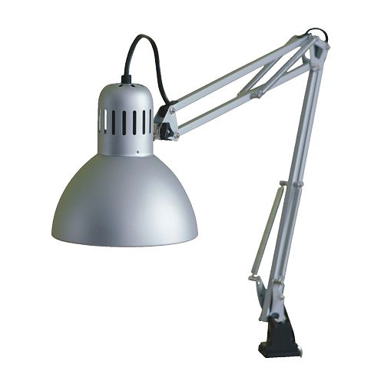

Уход за светильниками.
Для ухода за светильниками требуется немного усилий. Достаточно один раз в год проверить, не отошли ли винты у штепсельной вилки, распределительной коробки, зажимов. В основном же уход за светильниками заключается в их чистке. Светильники и лампы можно чистить только тогда, когда напряжение отключено.
Стеклянные колпаки очищают от пыли с помощью антистатической салфетки или кисточки. Для тщательной чистки колпаки снимают, моют теплой водой с добавлением специальных моющих составов, прополаскивают чистой водой и сразу же вытирают сухой тряпочкой. Сильно загрязненные лампы осторожно помойте водой, следя за тем, чтобы она не попадала на патрон лампы, и протирайте их сухой тряпочкой.

Вопросы для повторения.
1. Что такое естественное освещение?
2. Какое освещение называют искусственным?
3. Что такое люстра?
бра?
торшер?
настольная лампа?
4. Каким образом нужно ухаживать за светильниками?

